EL PROCESO DE RETENCION
PARTE I

Y perseveraban en la doctrina de los apóstoles en la comunión unos con otros en el partimiento del pan y en las oraciones (Hechos 2:42)
La conclusión que más llamo mi atención de un estudio serio de 1,000 iglesias en todo el mundo es la que indica que en la mayoría de las iglesias de 50 a 200 miembros, se incorporan un promedio de 32 personas por año, pero la misma cantidad se va por la puerta de atrás.
¿Cuánto crecería una iglesia en cinco años si retiene la mitad de las personas que gana? Pensemos, ¿Cuál es el problema que hay que resolver para que la iglesia crezca?
Los principales esfuerzos se dirigen a aumenta la cantidad de personas que entran en la iglesia, pero creemos que el problema a resolver es: la integración estable de las personas que ingresan.
Creemos que mientras los eventos evangelísticos se suceden uno tras otro, no miramos con la misma atención y seriedad del proceso lento y trabajoso de formar, cuidar y criar a los nuevos nacidos en Cristo. Tampoco vemos la misma vitalidad, entrega de energía y entusiasmo en las personas cuando le invitamos a celebrar un festival evangelístico o musical que cuando le presentamos la posibilidad de visitar semanalmente a un recién convertido que necesita ser ensenado durante varios meses hasta ser un cristiano firme.
Nos preguntamos, ¿No estaremos solo haciendo la parte que nos gusta y satisface nuestro ego? ¿No estaremos dejando a un costado el claro mandato de hacer discípulos ensenándoles que guarden todo lo que él mandó porque no es una tarea publica, con carteles y luces? Lo cierto es que si no miramos con honestidad como solucionar este problema seguiremos embebidos de eventos viendo poco o ningún fruto permanente.
Nosotros también, como todos los cristianos deseamos y ponemos como prioridad el buscar al que esta perdido, pero si antes no hemos tomado la difícil decisión de afrontar con responsabilidad las nuevas vidas engendradas en Cristo, estaremos llenando este mundo de huérfanos espirituales. El desafío seria darle a cada nuevo cristiano las mismas oportunidades que Dios nos dio a nosotros el día que nacimos: unos padres responsables para cuidarnos y una familia donde desarrollarnos.
La fórmula:
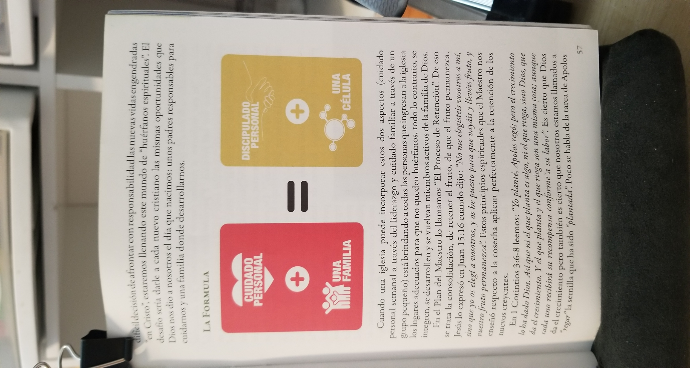
Cuando una iglesia puede incorporar estos dos aspectos el de cuidado personal y el cuidado familiar esta brindando a todas las personas que ingresan a la iglesia los lugares adecuados para que no queden huérfanos, todo lo contrario, se integren, se desarrollen y se vuelvan miembros activos de la familia de Dios.

Discusión: Como los siguientes pasajes nos ayudan a entender mejor esta fórmula:
Juan 15:16 ________________________________________________________
1 Corintios 3:6-8 ___________________________________________________

